育肥猪饲料怎么配比例，快速养猪饲料配方
养育肥猪的过程中，适当加入猪饲料喂养增肥增重，早出栏，优质的饲料日粮搭配促生长，提高免疫力，提高采食量，养猪膘肥体壮，快速催肥，易消化，口感好，下面我们一起了解育肥猪的饲料配制方法，仅供参考：
育肥猪饲料自配料​
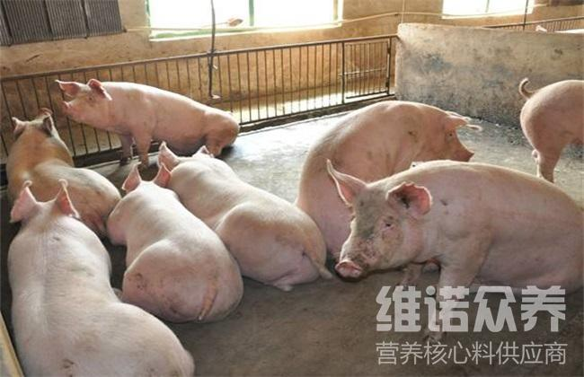
育肥猪饲料自配料：
1.豆柏2%、麦麸6%、王米50%、谷糠10%、红曲米酒19%、次粉4%、维诺育肥猪多维0.1%，维诺霉清多矿0.1%，维诺复合益生菌0.1%。
2.菜籽饼30%、青干草40%、豆粕14%、米糠15%、肉骨粉5%、维诺育肥猪多维0.1%，维诺霉清多矿0.1%，维诺复合益生菌0.1%。
科学育肥养猪配制营养饲料很关键，猪的饲料应尽量满足饲料的多样化，以保证营养的全面，合理搭配多种饲料原料，发挥各种物质的互补作用，提高饲料的利用率。添加复合益生菌有效抑制肠道菌群的发生，提高代谢旺盛，生长发育迅速，提高养殖效益。

